1) Открываем информационный сайт УЦ ГО РК https://ucgo.gov.kz/
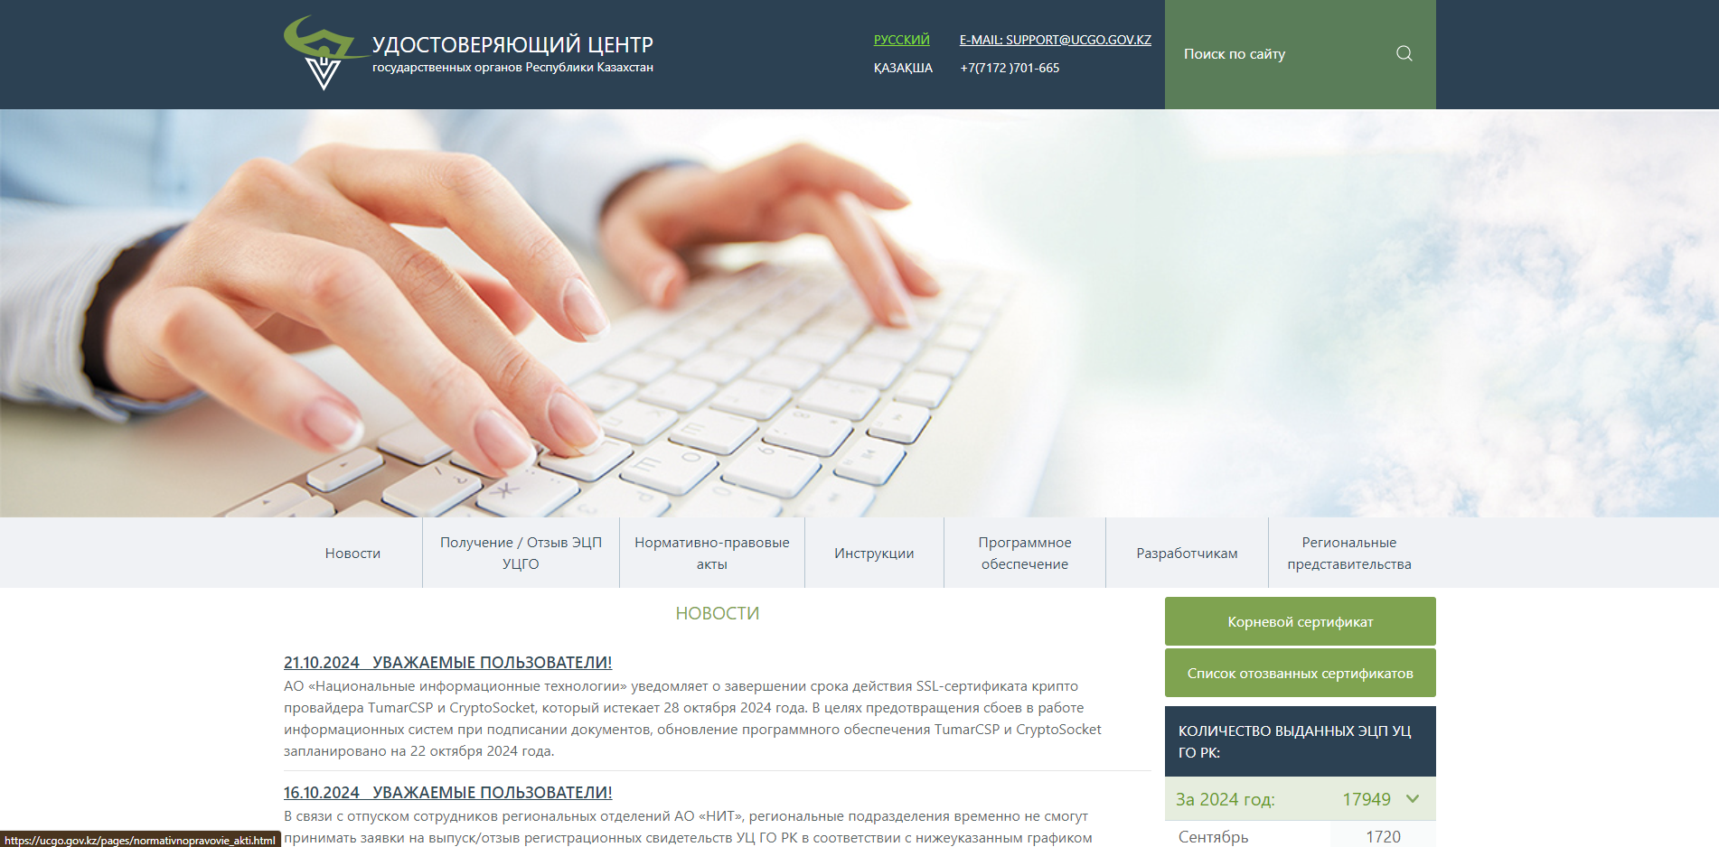

2) Переходим во вкладку «Корневые сертификаты» и скачиваем корневые сертификаты.
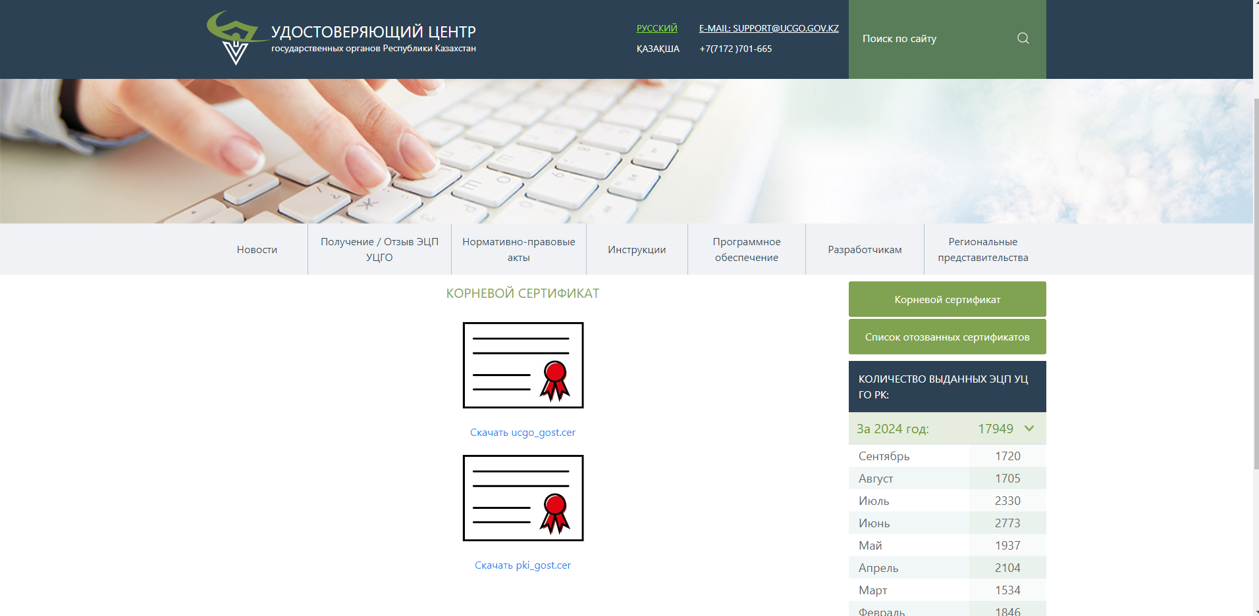

3) Открываем скачанный файл (после скачивания файл сохраняется в папке «Загрузки»)
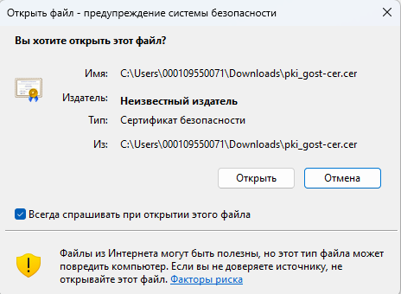
4) Открывшемся окне выбираем «Установить сертификат» и нажмите ОК

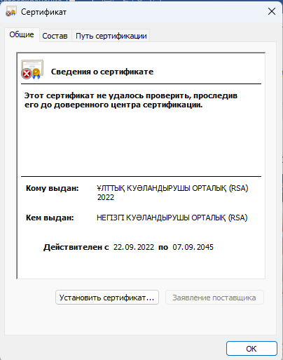
5) В открывшемся окне выбираем расположение хранилища «Текущий пользователь» и нажимаем «Далее»
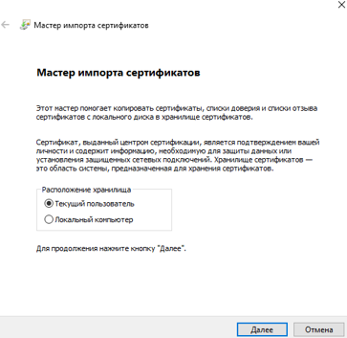
6) Далее откроется окно «Мастер импорта сертификатов». Выбираем «Поместить все сертификаты в следующее хранилище» и нажимаем «Обзор»
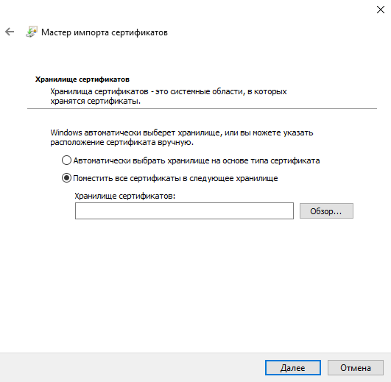
7) В открывшемся окне выбираем «Доверенные корневые центры сертификатов» и нажимаем ОК затем «Далее»
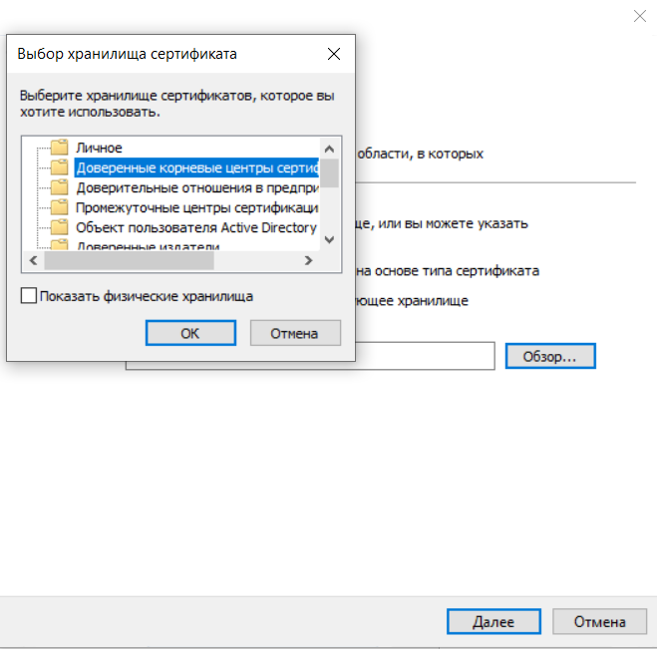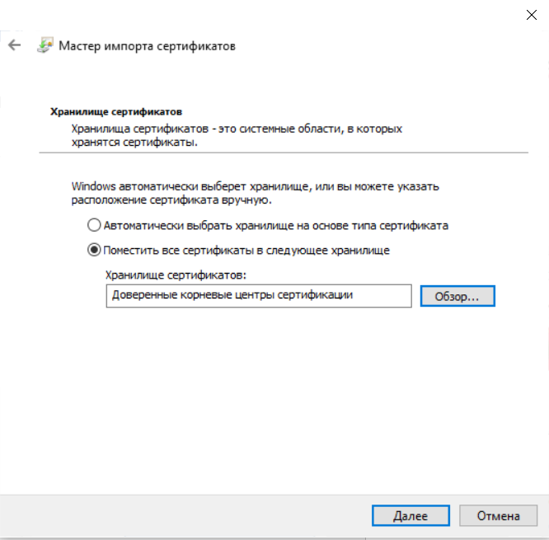
8) Далее у вас откроется окно «Мастер импорта сертификатов». Нажимаем «Готово» и нужно дождаться окна «Импорт успешно выполнено» и нажимаем «ОК».
